**变压器相关试题**

**(1) 一电源变压器原边空载电流随以下情况 增大。**

**A．铁芯磁阻减小 B． 铁芯磁阻增加**

**C．原边线圈匝数增加 D．原边线圈匝数减小**

**E．变压器铁芯气隙增大 F．变压器铁芯气隙减小**

**(2) 额定电压为220V、额定频率为50Hz的变压器可以通入下面哪种电压波形？**

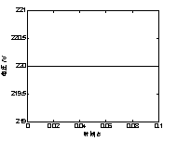 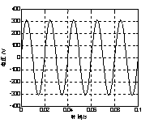 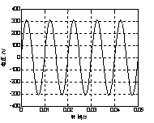

**A. B. C.**

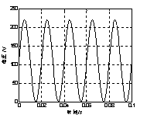 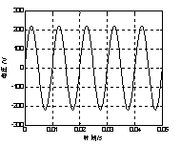

**D. E.**

**(3) 某系统中采用一个变比为1:1的变压器，采用该变压器的可能原因是 。**

**A. 多此一举 B. 变换输入输出阻抗**

**C. 利用变压器的隔离作用 D. 提高系统效率**

**(4) 下面关于变压器说法正确的是 。**

**A. 变压器负载运行时，原边输入电压与副边输出电压的比值与变压器匝数比相等**

**B. 变压器即使原边和副边没有导线连接，也可以传递大量的电功率**

**C. 由于交变的电流产生交变的磁场，而交变的磁场可以感应交变的电势，因此变压器只能实现交流的电压变换，而且交流电的频率越高变压器的损耗越小**

**D. 变压器可以改变交流电的电压、电流、相数和频率**